CARNAVAL EM CAXIAS DO SUL
Gastronômico e Cultural
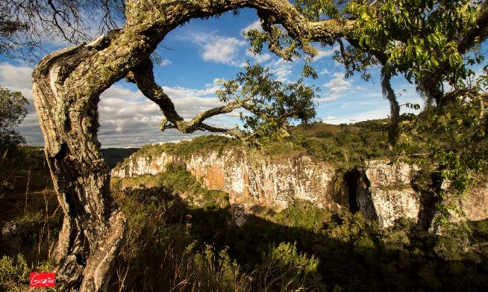
DE 01 A 04/03/2025
1º dia, 01/03 – sábado - Porto Alegre/Caxias do Sul - Apresentação as 06h30 no Estacionamento Haudy Park (em frente à rodoviária), para saída às 07h00. com destino a Cidade de Caxias do Sul. Tur GALÓPOLIS – (IL VALE DEL PROFONDO) Descritivo: Chegada na Vila de Galópolis. Parada no Café Galópolis, onde o grupo será recepcionado pelo receptivo e conhecerá os famosos canudinhos como cortesia a cada passageiro. Os Canudinhos são uma iguaria deliciosa, um símbolo afetivo desta região. Seguindo o passeio, o tour segue pela Estrada do Imigrante com destino a Vinícola Grutinha. Vinícola familiar com vinhos produzidos na região com suas certificações e premiações locais e nacionais. Muita qualidade com preços convidativos. No final, degustação, de vinhos, sucos e espumantes. Após segue para conhecer a Gruta Nossa Senhora de Lourdes. Almoço na Casa Canale: Restaurante de gastronomia típica italiana, instalado em uma casa com 103 anos. A Casa Canale é tocada por três gerações de mulheres da família. À tarde: Visita ao Instituído Hércules Galó. Inspirado na figura emblemática do imigrante italiano que empresta seu nome, o Instituto Hércules Galló nasceu da vontade dos descendentes de preservar a memória do empreendedor do setor têxtil da Serra Gaúcha. O propósito inicial do instituto é ser tutor do conjunto de residências restauradas, localizada em Galópolis. Após a visita, tour na Praça, Igreja, Vila Operária e arredores. Finalizando o passeio na Micro Cervejaria Ordeo com degustação e conhecimento da produção da cerveja. Retorno O que Inclui: Transporte local, Guia de Turismo local, ingressos, tour na vinícola e na cervejaria com degustação, almoço com comida típica italiana, incluindo sobremesa e operação do roteiro.
2° dia, 02/03 – domingo - Caxias do Sul - Circuito das Agro Fazendas – saída com destino a Rota do Sol. Chegada em Fazenda Souza na Colônia Pouso Alto. Uma experiência em meio a natureza com o cultivo de morango, amora e uva. Vivenciar um pouco da prática da agricultura. No local será servido café para recepcionar o grupo e especiarias do local. Segue para conhecer o Santuário e Memorial do Padre João Schiavo onde o grupo será atendido pelas irmãs mostrando o memorial, a igreja e compras de artigos religiosos. Chegada na Fazenda Parque Vila Oliva: Visitação ao Monumento ao Cavalo. Recepção com Chimarrão e cachacinha como aperitivo. Almoço Campeiro: Arroz carreteiro, feijão, farofas, moranga, caramelada, carne com batata, saladas e sobremesas. Atividade Cultural: Dança animada com características dos bailes de antigamente. Caminhada dos Chás: Trilha em meio à mata nativa, com explanação sobre ervas nativas. Visitação aos animais da Fazenda. Após será servido um Café Tropeiro, feito no fogo de chão com tição (pedaço de lenha acesa). Visita a Queijaria Bolson e Camêlo: Visita à agroindústria recebendo informações sobre a ordenha, cuidado aos animais e produção do queijo colonial, podendo adquirir os queijos. Retorno. Final da tarde acomodação no Hotel Swan em Caxias do Sul. O que Inclui: Transporte local, Guia de Turismo local, almoço campeiro com bebidas do cardápio e sobremesa e atividades na Fazenda. Não inclui: Demais bebidas extra
3° dia, 03/03 – Segunda-feira - Caxias do Sul – Pela Manhã city tour em Caxias do Sul. Almoço livre (não incluso)
À tarde: viagem até Criúva. CRIÚVA ESPECIAL – TRILHA NOTURNA Descritivo: Chegada no distrito de Criúva. Apresentação do receptivo local com uma rodada de chimarrão e cafezinho. Após, visitamos a igreja, a árvore da Criúva e seguindo até a Mulada para visitar a Fazenda Bertussi com trilha sonora do Gilney Bertussi. Visitamos o Memorial Irmãos Bertussi e tomamos cachacinha no bolicho (antigo armazém antigo ainda em atividade). Seguimos para a Cachoeira da Mulada com possibilidade de banho de rio. Retorno a sede da Operadora local no final do dia. À noite com a experiência dos condutores locais, é realizada a Trilha Noturna. Os visitantes serão guiados por um fio em meio a mata nativa ao silêncio da noite em uma experiência única e incrível. O encontro no final da trilha é o Jantar ao Luar com gastronomia campeira e muitos “assuntos paralelos” e lendas folclóricas. Logo após retorno a Caxias do Sul. O que Inclui: Transporte local, Guia de Turismo local, receptivo local, jantar com comida campeira e bebidas do cardápio, ingressos nos atrativos mencionados no roteiro. Não inclui: Demais bebidas extras
4° dia, 04/03 – terça-feira - Caxias do Sul/Porto Alegre – Esse dia será de muita alegria e festa! Após o check-out do hotel o grupo chegará em uma Vinícola local. Serão recepcionados pelos proprietários e iniciará a atividade cultural da colheita da Uva. Após esta experiência, o grupo terá a oportunidade de realizar a pisa das uvas como era realizado antigamente pelos colonos vitivinicultores. Durante a visita haverá degustação de vinhos, sucos e espumantes. Após seguimos para o almoço com a boa mesa farta da culinária italiana. Após o almoço, deslocamento para Porto Alegre.
Serviços incluídos:
Transporte em ônibus cat turística;
3 noites de hotel com café da manhã;
Seguro-viagem

1ª DIA: TUR GALÓPOLIS, Guia de Turismo local, Café da manhã no Café Galópolis, Almoço com comida típica italiana, incluindo sobremesa e ingressos nos atrativos mencionados no roteiro com degustação. Não inclui: Bebidas durante a refeição

2ª DIA: (CAXIAS DAS ETNIAS): Guia de Turismo local, Apresentação na Pouso Alto com café e especiarias do local, Almoço com comida campeira no Parque Vila Oliva, incluindo sobremesa, atividades da fazenda e ingressos nos atrativos mencionados no roteiro
Não inclui: Bebidas durante a refeição

3ª DIA: City Tour + Criuva, Guia de Turismo local, Receptivo local na Criúva, ingressos e Jantar na mata com as bebidas do cardápio. Não inclui: almoço

4ª DIA: Colheita da Uva e Almoço de Despedida, Guia de Turismo local, atividade cultural da Colheita e Pisa da Uva e Almoço típico italiano, incluindo sobremesa e vinho colonial. Não inclui: bebidas extras no almoço

Preço e condições de pagamento (em Reais e por pessoa).
CONDIÇÕES | TRIPLO | DUPLO | SINGLE
A VISTA | 2.072,00 | 2.176,00 | 2.628,00
ENTRADA + 3 VEZES | 518,00 | 544,00 | 657,00
ENTRADA + 7 VEZES | 276,00 | 290,00 | 350,00
Tabela elaborada em 02.10.2024 – sujeita a alteração sem prévio aviso.
Pagamento com CARTÃO, CHEQUE OU BOLETO

